Схема № 32
границ территории, прилегающей к ГУЗ ЛО «Психоневрологический диспансер» по адресу: Ленинградская область, г. Сланцы, пер. Почтовый, д. 14
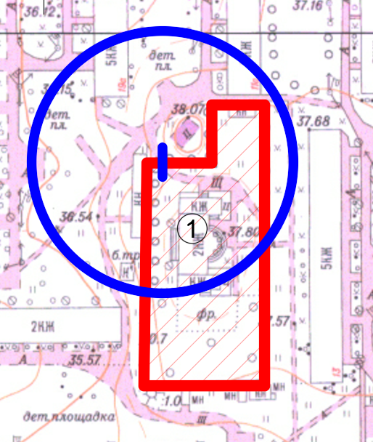
Радиус, определяющий границу территории, прилегающей к объекту, на которой не допускается розничная торговля алкогольной продукции, составляет 50 м.

Условные обозначения:

Территория, прилегающая к объекту, огороженная забором

Вход для посетителей в объект и/или обособленную территорию

Граница территории, прилегающей к объекту, на которой не допускается розничная торговля алкогольной продукции
ГУЗ ЛО «Психоневрологический диспансер»

